Техническая спецификация

Изготовления и ремонт металлопластиковых дверей и витражей.

в Центре 3
Место проведения работ – Ангар на территории Международного Аэропорта г. Алматы.
№  п/п | Наименование |  | Тех. характеристики | Кол-во | Ед. изм. | Цена за ед. работ и материала | Общая сумма работ и материалов
1 | Дверь распашная, двухстворчатая (ПВХ)  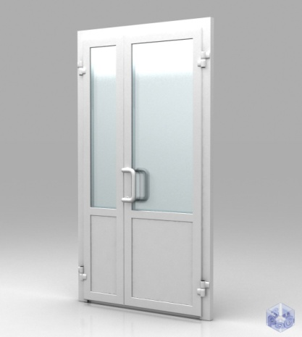  L 71.5cм х74.5см H 204.5см |  | Профиль: ПВХ  Серия: 5 камерный  Цвет: белый  Заполнение:, ламбри 20 мм  Ручка: Дуга  Замок: Бочонок  Навесы: 3D | 3 шт.
2 | Витражное окно L 52см H 100см  (монтируется над дверью) |  | Профиль: ПВХ  Серия: 5 камерный  Цвет: белый  Заполнение:, ламбри 20 мм | 1 шт.
3 | Монтажные работы по установки дверей. |  | ----- | 3 усл.
4 | Витраж (ПВХ) в см70,5х201 |  | Профиль: ПВХ  Серия: 5 камерный  Цвет: белый  Заполнение:, ламбри 20 мм | 1 шт.
5 | Замена уплотнительной резины  (рама+створка) |  |  | 12,5 п/м
6 | Замена дверных петель (3D),  с регулировкой настройкой |  |  | 6 шт.
7 | Расклинка дверного полотна (тахозка) |  |  | 1 шт.
8 | Монтаж ламбера  (панель, вместо стеклопакета) |  |  | 28 п/м
9 | Замена стеклопакета (20мм) в см 89,5х131. 70х131.  51х122. 38х138. 71х40,5. 76 x 131. |  |  | 6 шт.
10 | Изготовление, установка в пластиковой перегородке открываемое окно, открывание правое. Размер окна 78см х 131см. |  |  | 1шт.
 |  | Итого

Дополнительные требования к работам и исполнителю:
Учесть пропускной режим на объекте и доступа к объекту.
- Предусмотреть производство работ в рабочее и внерабочее время, а так же выходные или праздничные дни, либо в ночное время с 19-00 до 07-00 утра для обеспечения безостановочного производственного процесса компании
- Предусмотреть вывоз и утилизацию строительного мусора, остатков использованных материалов и оборудования с объекта
- Обеспечить соблюдение чистоты оборудования, мебели, инвентаря и помещении в здании во время проведения ремонтных работ, и по завершению ремонтных работ.
- При производстве работ предусмотреть защиту мебели и оборудования, а также напольного покрытия, плинтусов, окон, дверей и т.д. от пыли, пятен и грязи.
- Все используемые строительные и прочие материалы и работы должны соответствовать ГОСТ и СНиП РК.
- Приложить коммерческое предложение, расчеты производить исходя от данных указанных в настоящей тех. спецификации.
- Предоставить необходимые сертификаты на используемые материалы и оборудование на момент подписания договора.
- Предусмотреть пропускной режим на контролируемую зону МАА
- Согласовать работы (виды работ, график работ, время проведения, кол-во работников, автотранспорт) с заявителем и административным отделом на момент подписания договора.
- Все работы и услуги должны соответствовать требованиям пожарной безопасности, техники безопасности и охраны труда, охраны окружающей среды.

Ценовое предложение должно содержать следующее:
1) техническую спецификацию;
2)При составлении коммерческого предложения, расчеты производить исходя от данных, указанных в тех. спецификации. Необходимо указать на ремонтные работы цену за 1 единицу работ и материалов, общую сумму и итоговую сумму, при этом итоговая сумма должна соответствовать сумме ценового предложения по лоту.
При понижении суммы ценового предложения по результатам торгов на понижение, при заключении договора, цены за единицу должны быть снижены пропорционально уровню снижения ценового предложения до уровня ценового предложения на понижение цены.

3)Гарантия на работы и материалы не менее 12 месяцев с момента подписания акта приемки товара.

